

INSTITUTO POLITÉCNICO NACIONAL
ESCUELA SUPERIOR DE COMPUTO

“Practica 5: Serie de Fibonacci.”

PROFESOR:
M. en C. Raúl Santillán Luna
ALUMNO:
GRUPO:
1CV7
FECHA DE ENTREGA:
17/Septiembre/2019

Problema.
Sea F0=0, F1=1
Desarrollar fn=(fn-1) + (fn-2) hasta n tal que n sea un limite establecido por el usuario durante la ejecución

Pseudocodigo 1

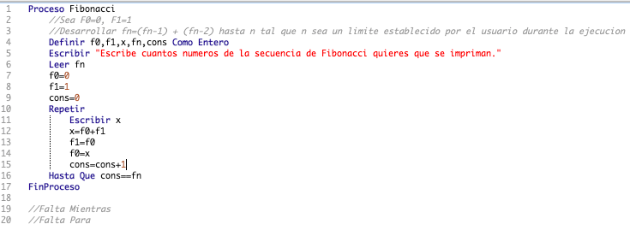
Pseudocodigo 2

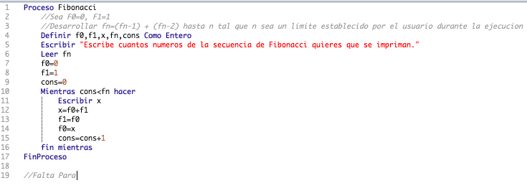

Pseudocodigo 3

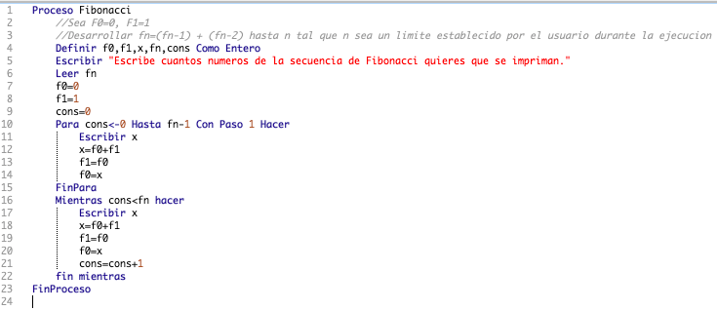

Diagrama de flujo 1 Diagrama de flujo 2
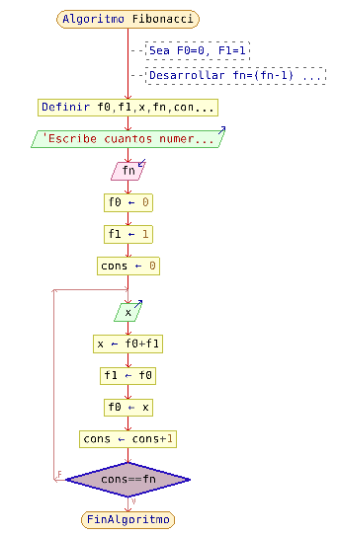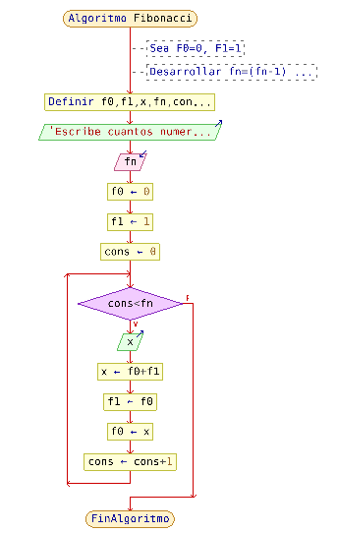
Diagrama de flujo 3
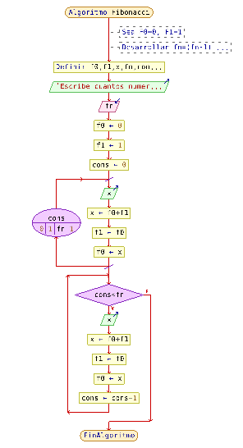
Resultados 1

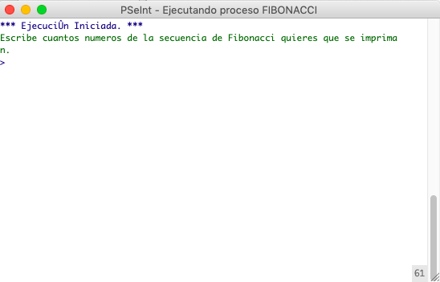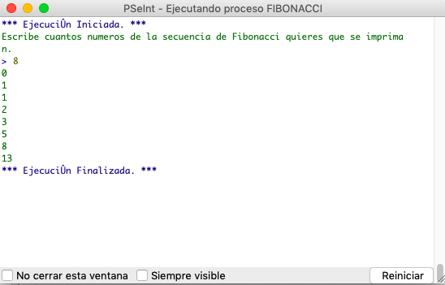
Resultados 2

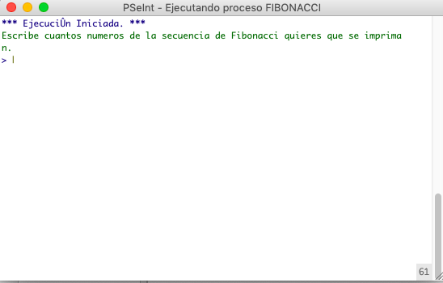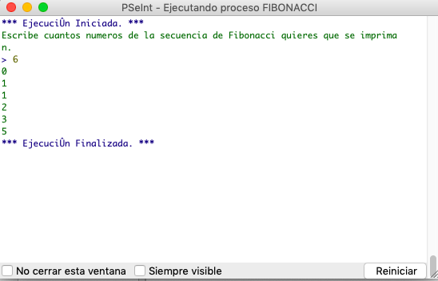

Resultados 3

